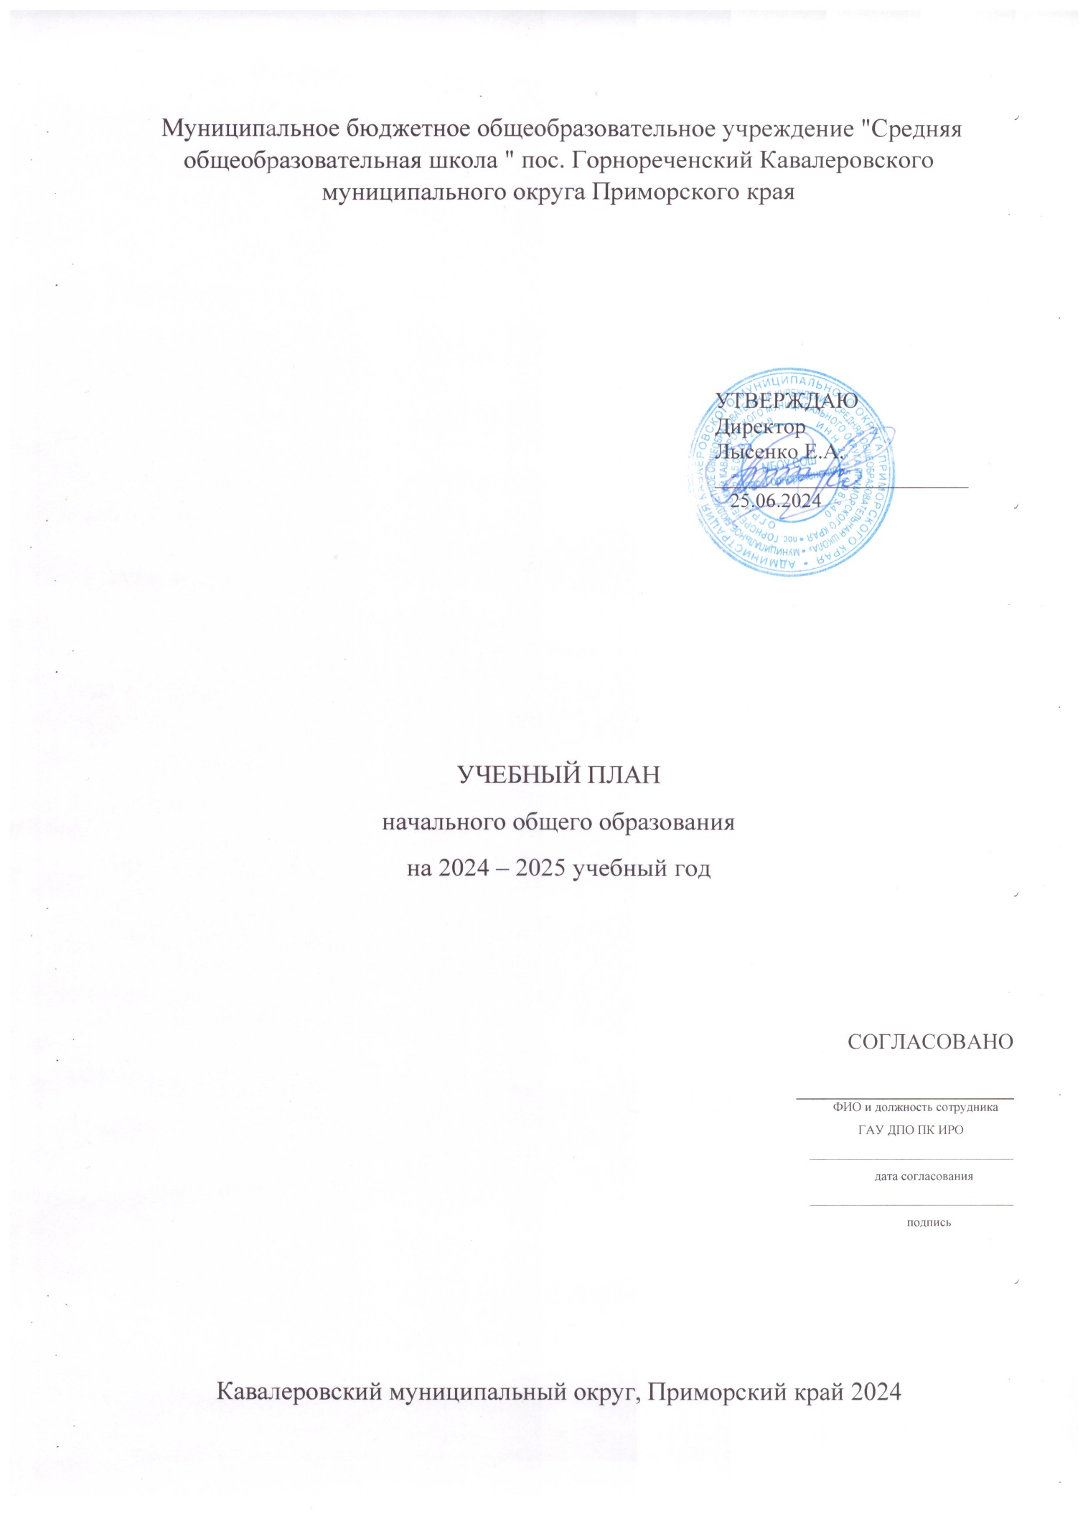

**НАЧАЛЬНАЯ ШКОЛА**

**1. Пояснительная записка**

Учебный план начального общего образования Муниципального бюджетного общеобразовательного учреждения «Средняя общеобразовательная школа» пос. Горнореченский (далее - учебный план) для 1-4 классов, реализующих основную образовательную программу начального общего образования, соответствующую ФГОС НОО (приказ Министерства просвещения Российской Федерации от 31.05.2021 № 286 «Об утверждении федерального государственного образовательного стандарта начального общего образования»), фиксирует общий объём нагрузки, максимальный объём аудиторной нагрузки обучающихся, состав и структуру предметных областей, распределяет учебное время, отводимое на их освоение по классам и учебным предметам.

Учебный план является частью образовательной программы МБОУ СОШ пос. Горнореченский, разработанной в соответствии с ФГОС начального общего образования, с учетом Федеральной образовательной программы начального общего образования, и обеспечивает выполнение санитарно-эпидемиологических требований СП 2.4.3648-20 и гигиенических нормативов и требований СанПиН 1.2.3685-21, утвержденных постановлением Главного государственного санитарного врача Российской Федерации от 28.01.2021 № 2, Постановлении Главного государственного санитарного врача РФ от 30.06.2020 № 16 (ред. от 02.12.2020) «Об утверждении санитарно-эпидемиологических правил СП 3.1/2.4.3598-20 "Санитарно- эпидемиологические требования к устройству, содержанию и организации работы образовательных организаций и других объектов социальной инфраструктуры для детей и молодежи в условиях распространения новой коронавирусной инфекции (COVID-19)» и Санитарных правилах СП 2.4.3648-20 «Санитарно-эпидемиологические требования к организациям воспитания и обучения, отдыха и оздоровления детей и молодежи», утвержденных постановлением Главного государственного санитарного врача Российской Федерации от 28.09.2020 № 28, и предусматривает:

четырёхлетний срок освоения образовательных программ начального общего образования для 1-4 классов;

продолжительность каникул в течение учебного года составляет не менее 30 календарных дней, летом – не менее 8 недель;

для обучающихся в 1-ом классе – дополнительные недельные каникулы в феврале;

режим для 1 классов прописан в п. 1.6;

для обучающихся 2 – 4 классов устанавливается 5-тидневный режим работы: понедельник – пятница с 8-30 до 12-55;

образовательная недельная нагрузка равномерно распределяется в течение учебной недели: для обучающихся I классов – не превышает 4 уроков, один раз в неделю – не более 5 уроков, за счёт урока физической культуры; для обучающихся II-IV классов – 2 дня в неделю – по 4 урока, 3 дня в неделю – по 5 уроков;

домашние задания даются обучающимся с учетом возможности их выполнения в следующих пределах: во 2-3-м – до 1,5 ч, в 4-м – до 2 ч (по всем предметам);

с целью умственной и двигательной разгрузки обучающихся 1 классов, между уроками предусмотрена динамическая пауза продолжительностью в 40 минут (прогулка и подвижные игры на свежем воздухе, экскурсии, театрализации, игры) в 1 четверти;

изучение информационных и коммуникационных технологий интегрировано в школьные дисциплины, предполагающие освоение ИКТ в ходе использования.

Между учебными часами предусмотрены перемены от 10 до 20 минут с учетом времени посещения обучающимися столовой. Продолжительность уроков – 40 минут. Данный учебный план обеспечивает преемственность в организации учебной деятельности, гарантирует овладение обучающимися необходимым минимумом знаний, умений, навыков, которые позволят ребёнку продолжить образование на следующем уровне.

Обязательная часть определяет состав учебных предметов обязательных предметных областей, которые должны быть реализованы во всех имеющих государственную аккредитацию образовательных организациях, реализующих основную образовательную программу начального общего образования, и учебное время, отводимое на их изучение по классам (годам) обучения. В соответствии с подпунктом «б» пункта 3 статьи 1 Федерального закона от 24.09.2022 № 371-ФЗ реализация учебных предметов предусматривает непосредственное применение федеральных рабочих программ. Количество часов на предметы указано в соответствии с федеральными учебными планами федеральной образовательной программы начального общего образования, утвержденной приказом Минпросвещения от 18.05.2023 № 372 (с изменениями и дополнениями). Обязательная часть учебного плана включает в себя следующие предметные области:

**«Русский язык и литературное чтение».** В предметной области изучаются учебные предметы «Русский язык» и «Литературное чтение». Изучение русского языка является основой всего процесса обучения на уровне начального общего образования, успехи в изучении этого предмета во многом определяют результаты обучающихся по другим учебным предметам. Литературное чтение призвано ввести обучающегося в мир художественной литературы, обеспечить формирование навыков смыслового чтения, способов и приёмов работы с различными видами текстов и книгой, знакомство с детской литературой и с учётом этого направлено на общее и литературное развитие обучающегося, реализацию творческих способностей обучающегося, а также на обеспечение преемственности в изучении систематического курса литературы

**Математика и информатика** организована изучением математики в 1-4 классах по 4 часа в неделю. Изучение математики направлено на развитие математической речи, логического и алгоритмического мышления, воображения, обеспечение первоначальных представлений о компьютерной грамотности учащихся.

**Предметная область «Иностранный язык»** представлена изучением английского языка, начиная со второго класса в количестве 2 часа в неделю. При проведении занятий по учебным предметам «Иностранный язык» (во 2–4-х классах) осуществляется деление классов на две группы с учетом норм по предельно допустимой наполняемости групп. Изучение направлено на формирование дружелюбного отношения и толерантности к носителям другого языка на основе знакомства с жизнью своих сверстников в других странах, с детским фольклором и доступными образцами детской художественной литературы, формирование начальных навыков общения в устной и письменной форме с носителями иностранного языка, коммуникативных умений, нравственных и эстетических чувств, способностей к творческой деятельности на иностранном языке.

**Обществознание и естествознание (окружающий мир)»** представлена предметом «Окружающий мир» по 2 часа в неделю в 1-4 классах. Изучение учебного предмета «Окружающий мир» направлено на формирование уважительного отношения к семье, населенному пункту, региону, России, истории, культуре, природе нашей страны, ее современной жизни. Осознание ценности, целостности и многообразия окружающего мира, своего места в нем. Формирование модели безопасного поведения в условиях повседневной жизни и в различных опасных и чрезвычайных ситуациях. Формирование психологической культуры и компетенции для обеспечения эффективного и безопасного взаимодействия в социуме.

В соответствии с подпунктом «б» пункта 3 статьи 1 Федерального закона от 24.09.2022 № 371-ФЗ реализация учебного предмета предусматривает непосредственное применение федеральной рабочей программы учебного предмета «Окружающий мир». Количество часов на предмет указано в соответствии с федеральными учебными планами федеральной образовательной программы начального общего образования, утвержденной приказом Минпросвещения от 18.05.2023 № 372 (с изменениями и дополнениями).

**Основы религиозных культур и светской этики** изучается в объеме 1 часа в неделю в 4-м классе. На основании заявлений родителей (законных представителей) несовершеннолетних обучающихся в учебном плане представлен модуль «Основы православной культуры», направленные на развитие ценностно – смысловой сферы личности, расширение у школьников 10 – 11 лет представлений о нравственных идеалах и ценностях, составляющих основу многонациональной культуры России, осмысление их значения в жизни современного общества и своей сопричастности к ним.

**Область «Искусство»** представлена предметами «Музыка» и «ИЗО», изучаемым по 1 часу в неделю. Изучение предметов «Изобразительное искусство» и «Музыка» направлено на развитие способностей к художественно-образному, эмоционально- ценностному восприятию произведений изобразительного и музыкального искусства, выражению в творческих работах своего отношения к окружающему миру.

**«Технология»** представлена предметом «Труд (технология)» с 1 по 4 класс по 1 часу в неделю. Учебный предмет «Труд (технология)» направлен на формирование опыта как основы обучения и познания, осуществление поисково-аналитической деятельности для практического решения прикладных задач с использованием знаний, полученных при изучении других учебных предметов, формирование первоначального опыта практической преобразовательной деятельности учащихся.

**«Физическая культура».** Учебный предмет «Физическая культура» направлен на укрепление здоровья, содействие гармоничному физическому, нравственному и социальному развитию, успешному обучению, формирование первоначальных умений саморегуляции средствами физической культуры, на формирование установки на сохранение и укрепление здоровья, навыков здорового и безопасного образа жизни учащихся. Учебный предмет изучается в объеме 2 часов в неделю.

**Особенности учебного плана для 1-4 классов**

**Часть, формируемая участниками образовательных отношений**

В 1 классе 1 час в неделю, отводится на изучение учебного предмета «Математика», во 2 и 3 классах, в целях внедрения цифровых технологий и инновационных методов обучения естественно-научной направленности, проводится занятие «Чудеса науки и природы» в Центре образования «Точка роста».

## Формы, периодичность, порядок и сроки промежуточной аттестации

## обучающихся в 2024-2025 учебном году

В соответствии со ст.2 п.22, ст.58 п.1 Федерального закона от 29.12.2012 г. № 273- ФЗ «Об образовании в Российской Федерации» промежуточная аттестация сопровождает освоение образовательной программы (отдельной части, всего объема учебного предмета, курса, дисциплины) и проводится в формах, определенных учебным планом и в порядке, установленным образовательной организацией на основании Положения о формах, периодичности и порядке текущего контроля успеваемости и промежуточной аттестации обучающихся МБОУ СОШ пос. Горнореченский.

В 2024-2025 учебном году для обучающихся по программам начального общего образования определяется следующий порядок и сроки промежуточной аттестации:

Для учащихся 1-ых классов:

– по итогам четвертей (безотметочное обучение);

- по итогам учебного года –контрольные письменные работы (апрель-май), безотметочное оценивание;

Для учащихся 2-4 классов

-по итогам каждой четверти – четвертные итоговые отметки по всем предметам учебного плана, кроме учебного предмета «Основы религиозной культуры и светской этики» (4 класс). По данному предмету – безотметочное обучение;

-по итогам учебного года –итоговые годовые отметки, кроме предмета «Основы религиозной культуры и светской этики» (4 класс).

При планировании оценочных процедур педагогические работники школы придерживаются следующих рекомендаций:

- проводить оценочные процедуры по каждому учебному предмету не чаще 1 раза в 2.5 недели. При этом объем учебного времени, затрачиваемого на проведение оценочных процедур, не должен превышать 10% от всего объема учебного времени, отводимого на изучение данного учебного предмета в данной параллели в текущем учебном году;

- не проводить оценочные процедуры на первом и последнем уроках, за исключением учебных предметов, по которым проводится не более 1 урока в неделю, причем этот урок является первым или последним по расписанию;

- не проводить для учащихся одного класса более одной оценочной процедуры в день;

- при проведении оценочных процедур учитывать необходимость реализации в рамках учебного процесса таких этапов, как проверка работ, формирование массива результатов оценочных процедур, анализ результатов учителем, разбор ошибок, допущенных обучающимися при выполнении работы, отработка выявленных проблем, при необходимости повторение и закрепление материала.

**Недельный учебный план 1-4 классы**

|  |  |  |  |  |  |  |
| --- | --- | --- | --- | --- | --- | --- |
| **Предметные области** | **Учебные предметы (учебные курсы)**  **класс** | **Количество часов в неделю** | | | | **Всего в неделю** |
| **I** | **II** | **III** | **IV** |
| Обязательная часть | | | | | | |
| Русский язык и литерное чтение | Русский язык | 5 | 5 | 5 | 5 | 20 |
| Литературное чтение | 4 | 4 | 4 | 4 | 16 |
| Иностранный язык | Иностранный язык (английский) | - | 2 | 2 | 2 | 6 |
| Математика и информатика | Математика | 4 | 4 | 4 | 4 | 16 |
| Обществознание и естествознание (окружающий мир) | Окружающий мир | 2 | 2 | 2 | 2 | 8 |
| Основы религиозных культур и светской этики | Основы религиозных культур и светской этики | - | - | - | 1 | 1 |
| Искусство | Музыка | 1 | 1 | 1 | 1 | 4 |
| Изобразительное искусство | 1 | 1 | 1 | 1 | 4 |
| Технология | Труд (технология) | 1 | 1 | 1 | 1 | 4 |
| Физическая культура | Физическая культура | 2 | 2 | 2 | 2 | 8 |
| Итого |  | 20 | 22 | 22 | 23 | 87 |
| Часть, формируемая участниками образовательного процесса | | | | | | |
| Математика и информатика | Математика | 1 |  |  |  | 1 |
| «Чудеса науки и природы» (занятие в Центре образования «Точка роста») | |  | 1 | 1 |  | 2 |
| Всего часов | | 693 | 782 | 782 | 782 | 3039 |
| Максимально допустимая нагрузка, предусмотренная санитарными правилами и гигиеническими нормативами при 5-дневной учебной неделе | | 21 | 23 | 23 | 23 | 90 |

**План внеурочной деятельности**

**Пояснительная записка**

В соответствии с требованиями обновленных ФГОС НОО достижение планируемых образовательных результатов возможно через урочную и внеурочную деятельность.

С целью реализации принципа формирования единого образовательного пространства, принципа преемственности всех уровней образования в МБОУ СОШ пос. Горнореченский:

**1 час в неделю** отводится на внеурочное занятие «Разговоры о важном».

Внеурочные занятия «Разговоры о важном» направлены на развитие ценностного отношения обучающихся к своей родине - России, населяющим ее людям, ее уникальной истории, богатой природе и великой культуре. Внеурочные занятия «Разговоры о важном» направлены на формирование соответствующей внутренней позиции личности обучающегося, необходимой ему для конструктивного и ответственного поведения в обществе.

Распределение часов внеурочной деятельности по направлениям МБОУ СОШ пос. Горнореченский определила самостоятельно.

## Объем внеурочной деятельности (аудиторных занятий) на уровне начального общего образования составляет не более 1320 часов за четыре года обучения.

**НОО (недельный)**

|  |  |  |  |  |  |
| --- | --- | --- | --- | --- | --- |
| **Учебные курсы** | **Количество часов в неделю** | | | | **Итого часов в год** |
| **1** | **2** | **3** | **4** |  |
| Разговоры о важном | 1 | 1 | 1 | 1 |  |
| ИТОГО недельная нагрузка | 1 | 1 | 1 | 1 | 4 |
| ИТОГО | 33 | 34 | 34 | 34 | 135 |

При разработке учебного плана для 1-4 классов на 2024-2025 учебный год учитывалась материально-техническая база школы, программно-методическая обеспеченность учебного плана, подготовленность педагогического коллектива, интересы учащихся, условия социума.